Рабочий лист для ученика

Ответы запишите в тетрадь.
- Доведите Стива до алмаза с помощью стрелочек ← → ↑ ↓
1.1 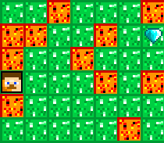 1.2 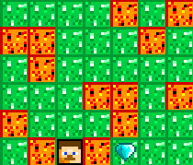 1.3 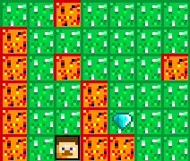
- Нарисуйте в тетради свой лабиринт размером 7х6 клеток и пройдите его с помощью стрелочек.

- Нарисуйте в тетради поле для морского боя и закрасьте точки
В1, Г1, Е1, Ж1, В2, Г2, Е2, Ж2, Д4, В5, Ж5, Г6, Д6, Е6
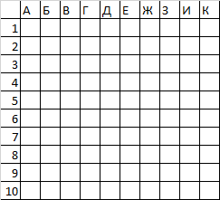
- Используя шпаргалку расшифруйте сообщение и запишите его в тетради.




